# 19/02/12-19/02/20 第五次周报

## 上次有关问题

**验证程序的正确性：**

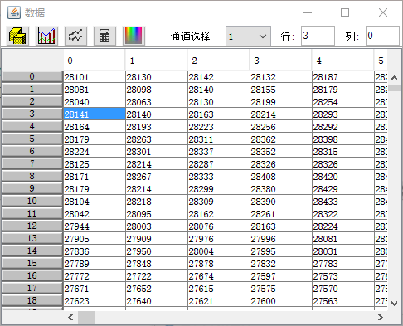

这是那个程序读出的数据，在这里我选择的是观测的地球物体的亮温，通道是1通道。

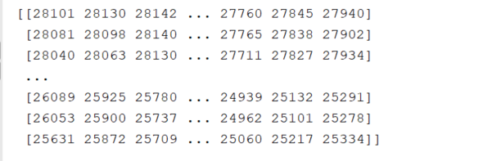

这个是我用python读取数据，可以看出这个程序的读取是正确的。

## 主要学习内容

有关HDF5数据格式

## 基础知识

1.风云3的数据储存格式是HDF5的格式：

其中的几个核心概念：file,group,dataset

**file:**这个类就是代表了HDF5文件，其本身也是一个group。

**group:**这相当与这里面的文件夹。

**dataset:**其中储存数据的类。

还有metadata,对于每一个dataset 而言，除了数据本身之外，这个数据集还会有很多的属性 attribute,。在hdf5中，还同时支持存储数据集对应的属性信息，

所有的属性信息的集合就叫做metadata。

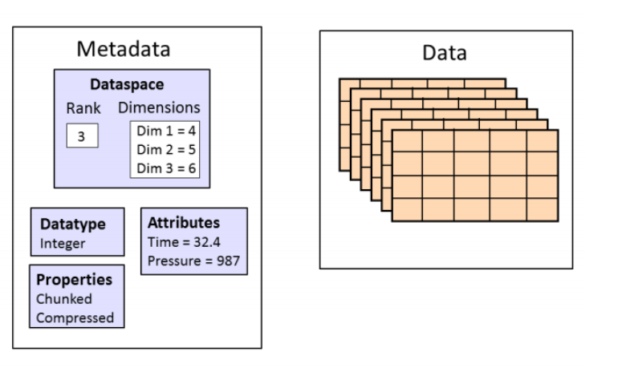

2.垂直极化和水平极化

通俗地讲，卫星的下行信号使用有垂直极化和水平极化两种信号，目的是避免同频干扰。相同频率可以分别使用垂直和水平极化发射而互不干扰。这样就达到了增加卫星容量之目的。

垂直极化是指电场矢量在一个固定的平面内沿一个固定的方向振动，则称该电磁波是偏振的，包含电场矢量E的平面称为偏振面。当雷达波的电场矢量平行于波束入射面时，称为**垂直极化**，用V 表示。垂直时就是**水平极化**。

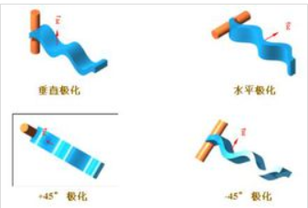

3.有关微波湿度探测计的应用

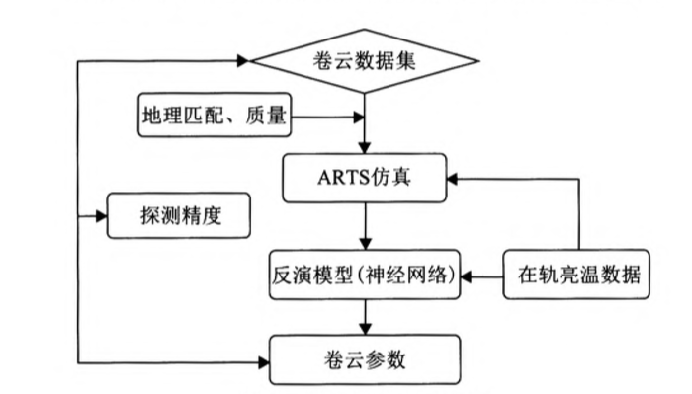

**NCEP／WRF／ARTS验证：**

**NCEP：**再分析数 据集采用先进的全球资料同化系统和完善的数据库，对地面、无线电探空、飞机、卫星等资料来源的观测资料进行质量控制和同化处理，获得实时格点再分析数据资料，以空间分辨率1°×1°。网格形式存储，且每6小时更新一次，具有连续性强和分辨率高的优点，能够弥补常规观测资料在灾害性天气分析方面的不足。

**ARTS:** 大气辐射传输仿真系统 (ARTS)用于辐射传输模拟，重点分析粒子形状、分布方向等引起的大气辐射的极化差异，及其与卷云参数之间的关系，把大气卷云参数及廓线基础数据代人ARTS，建立4个Stokes参数亮温数据集，并对亮温偏差进行校正。

**WRF**:模式提供全球高时空分辨率数据，通过设置物理参数，能够满足数据样本的需求，生成满足时空匹配要求的全球或区域廓线数据和海／地表数据(如温湿度、气压、风向、风速、降雨率等)，避免星载微波辐射计参数反演过程中时空匹配不精确以及仿真与实测亮温值误差较大的不足。

在本论文中单独使用ARTS仿真亮温并不是太准确,但利用WRF模式生成高时空分辨率大气参数，再利用ARTS模型仿真亮温，与在轨运行的AMSU—B（NOAA的载荷）载荷观测亮温进行比对一致性较好。

## 存在问题：

感觉中文论文中写到风云3D的红外高光谱大气探测仪实际应用较少，没有找到合适的参考资料。

## 参考文献

[1]. 何杰颖等, 微波湿度计探测青藏高原卷云和温湿度分布. 遥感信息, 2018. 33(03): 第32-39页.